南通市通州区十总小学篮球场地块
土壤污染状况调查报告
（备案稿）

委托单位：南通市通州区十总镇人民政府
编制单位：江苏标普检测科技有限公司
2024年6月

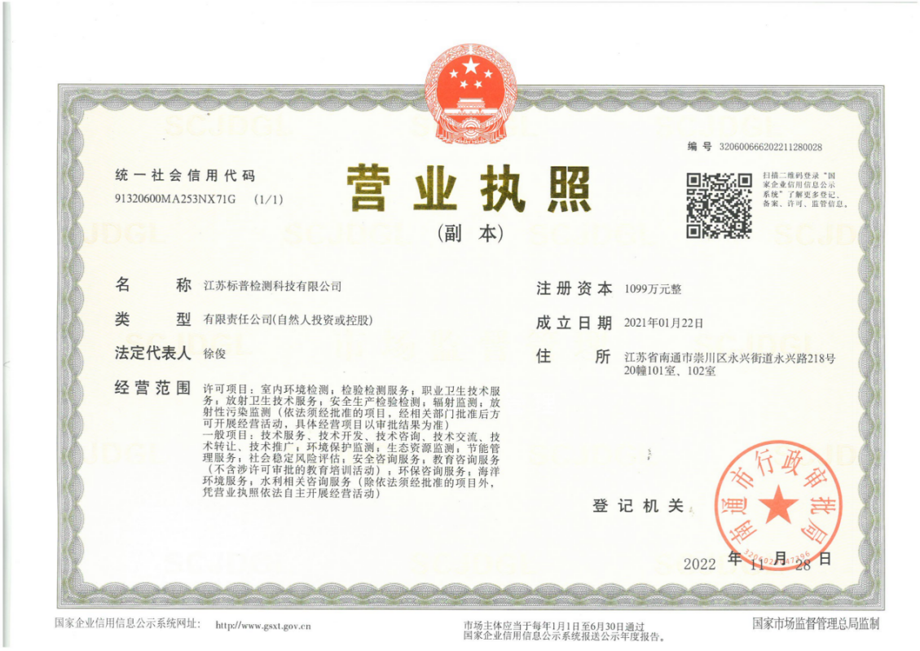

项目名称：南通市通州区十总小学篮球场地块土壤污染状况调查报告
委托单位：南通市通州区十总镇人民政府
编制单位：江苏标普检测科技有限公司

人员信息表
职责 | 人员 | 专业 | 职称 | 身份证号码及联系电话 | 签字
项目负责 | 沈琪 | 环境科学 | 工程师 | 320602199310031023  18206293006
现场踏勘 | 顾建亚 | 环境工程 | 助理工程师 | 320683199408273010  19555031446
报告编制 | 陆天悦 | 环境工程 | 助理工程师 | 320611200011251829  18862934712
报告审核 | 徐俊 | 环境工程 | 研究员级高级工程师 | 320622197312170197  13862734560

摘要
南通市通州区十总小学篮球场地块位于南通市通州区，项目红线呈“矩形”。本次调查地块总占地面积为2509平方米。地块北至中片六总路，南至小河，西至空地，东至十总小学塑胶跑道。
根据《南通市通州区十总镇总体规划(2016-2030)》，本次调查地块未来规划为教育科研用地，适用于《土壤环境质量 建设用地土壤污染风险管控标准(试行)》（GB36600-2018）中的第一类用地的筛选值评价标准。
本次调查地块已于2018年与十总小学签订合同，该地块作为十总小学篮球场使用。据调查，十总小学篮球场已于2019年投入使用，现由于土地流转过程中缺少该地块的土壤污染状况调查报告，因此南通市通州区十总镇人民政府委托江苏标普检测科技有限公司对南通市通州区十总小学篮球场地块土壤污染状况进行调查。
结合卫星影像及人员访谈得知，地块内一直无企业存在，未进行过工业生产活动。该地块于2001年至2015年曾存在十总小学教职工宿舍；2018年拆除后为空地，并于当年签订合同，2019年投入使用。本次调查地块周边有南通东升化工有限公司（原通州市华东特种原料厂）、南通叠羽复合包装材料有限公司等；距离本地块最近的企业为南通东升化工有限公司（原通州市华东特种原料厂），最近距离为80m；根据在十总镇环保办收集到的资料，南通市通州区十总镇人民政府于2023年11月委托江苏国鼎环保产业集团有限公司对南通东升化工有限公司（原通州市华东特种原料厂）地块展开了地块土壤污染现状调查，并于2023年9月26日通过专家评审。根据报告结论可知，南通东升化工有限公司（原通州市华东特种原料厂）地块及周边地块的生产活动未对土壤产生影响，部分点位地下水中氨氮、铁等一般常规因子不满足IV类水质标准，但本次调查地块不位于南通东升化工有限公司（原通州市华东特种原料厂）地块下游，不会对本次调查地块的地下水造成影响。
根据实验室土壤样品快筛检测结果：XRF铬、砷、铅、镍、铜、镉、锌均检出，汞未检出。现场PID快速检测的有机物浓度范围为101-220ppb，检测浓度水平较低。
经过第一阶段土壤污染状况调查可得到结论：本次调查地块历史上主要为农田和教职工宿舍，未发现固体废物或外来堆土等污染源，周边环境对调查地块不存在潜在污染，地块环境风险处于可接受水平。南通市通州区十总小学篮球场地块满足《南通市通州区十总镇总体规划（2016-2030）》规划用地（教育科研用地）《土壤环境质量 建设用地土壤污染风险管控标准(试行)》GB36600中一类用地筛选值土壤环境质量要求，可用于后续地块利用。

目录

1 前言 1
2 概述 2
2.1调查目的和原则 2
2.2工作流程与内容 2
2.3调查范围 5
2.4调查与评估依据 8
3 地块概况 10
3.1 区域环境概况 10
3.2 敏感目标 18
3.3 地块现状和历史 20
3.4 周边地块的现状和历史 29
3.5地块规划用途 49
4 资料分析 51
4.1 地块资料收集和分析 51
5 现场踏勘和人员访谈 52
5.1有毒有害物质的储存、使用和处置情况分析 54
5.2各类槽罐内的物质和泄漏评价 54
5.3固体废物和危险废物的处理评价 54
5.4管线、沟渠泄漏评价 54
5.5地块现存构筑物 54
5.6 土壤样品快速检测情况 54
5.7 人员访谈 62
6 结果与分析 68
6.1 结果分析 68
6.2 不确定分析 69
7 结论和建议 70
7.1 结论 70
7.2 建议 70
附件 71
附件1 地块红线图及规划 71
附件2 现场快筛记录 74
附件4 快筛仪器校准证书 81
附件5 周边企业环评批复/验收意见等文件 86
附件6 岩土工程勘察报告 121
附件7 人员访谈 200
附件8 情况说明 212
附件9 报告咨询意见 214
附件10 专家复核意见 217

1 前言
南通市通州区十总小学篮球场地块位于南通市通州区，项目红线呈“矩形”。本次调查地块总占地面积为2509平方米。地块北至中片六总路，南至小河，西至空地，东至十总小学塑胶跑道。该地块地块目前用地性质为农用地。根据《南通市通州区十总镇总体规划(2016-2030)》，本次调查地块未来规划为教育科研用地，适用于《土壤环境质量 建设用地土壤污染风险管控标准(试行)》（GB36600-2018）中的第一类用地的筛选值评价标准。
本次调查地块已于2018年签订本地块作为十总小学篮球场的合同，十总小学篮球场于2019年投入使用，为了解该地块土壤环境质量现状，方便土地流转，南通市通州区十总镇人民政府委托江苏标普检测科技有限公司对南通市通州区十总小学篮球场地块土壤污染状况进行调查。
结合卫星影像及人员访谈得知，地块内无企业存在，未进行过工业生产活动。该地块于2001年至2015年曾存在十总小学教职工宿舍；2018年拆除为空地，并于当年签订合同开工建设，2019年投入使用。本次调查地块周边有南通东升化工有限公司（原通州市华东特种原料厂）、南通叠羽复合包装材料有限公司等。
南通市通州区十总镇人民政府委托江苏标普检测科技有限公司对南通市通州区十总小学篮球场地块土壤污染状况进行调查。2024年6月我司对项目所在地进行了现场踏勘和人员访谈，调查收集并分析了相关资料，进行土壤样品进行快筛检测。在此基础上我司根据国家法律法规、标准规范及有关技术导则编制了《南通市通州区十总小学篮球场地块土壤污染状况调查报告》。

2 概述

2.1调查目的和原则

2.1.1调查目的
本次土壤现状调查是通过采用系统的调查方法，确定该地块土壤环境是否被污染及其污染的程度和范围，为地块的环境管理提供依据。

2.1.2调查原则
地块调查严格按照国家标准规范执行，并遵循以下原则：
（1）针对性原则：针对本地块的特征和潜在污染物特征，进行污染浓度和空间分布调查，为地块的环境管理提供依据。
（2）规范性原则：采用程序化和系统化的方式规范土壤污染状况调查过程，保证调查过程的科学性和客观性。
（3）可操作性原则：综合考虑调查方法、时间和经费等因素，结合当前科技发展和专业技术水平，使调查过程切实可行。

2.2工作流程与内容
土壤污染状况调查工作主要依据《建设用地土壤污染状况调查技术导则》(HJ25.1-2019)中的工作程序，其主要内容如下：
（1）资料收集与分析
通过收集地块相关的资料，了解地块历史和生产工艺，判断地块潜在污染区域。资料的收集主要包括：主要包括：地块利用变迁资料、地块环境资料、地块相关记录、有关政府文件、以及地块所在区域的自然和社会信息。当调查地块与相邻地块存在相互污染的可能时，须调查相邻地块的相关记录和资料。
地块利用变迁资料包括：用来辨识地块及其相邻地块的开发及活动状况的航片或卫星图片，地块的土地使用和规划资料，其它有助于评价地块污染的历史资料，如土地登记信息资料等。地块利用变迁过程中的地块内建筑、设施、工艺流程和生产污染等的变化情况。
地块环境资料包括：地块土壤及地下水污染记录、地块危险废物堆放记录以及地块与自然保护区和水源地保护区等的位置关系等。
地块相关记录包括：产品、原辅材料及中间体清单、平面布置图、工艺流程图、地下管线图、化学品储存及使用清单、泄漏记录、废物管理记录、地上及地下储罐清单、环境监测数据、环境影响报告书或表、环境审计报告和地勘报告等。
由政府机关和权威机构所保存和发布的环境资料，如区域环境保护规划、环境质量公告、企业在政府部门相关环境备案和批复以及生态和水源保护区规划等。
地块所在区域的自然和社会信息包括：自然信息包括地理位置图、地形、地貌、土壤、水文、地质和气象资料等；社会信息包括人口密度和分布，敏感目标分布，及土地利用方式，区域所在地的经济现状和发展规划，相关的国家和地方的政策、法规与标准，以及当地地方性疾病统计信息等。
资料分析：调查人员应根据专业知识和经验识别资料中的错误和不合理的信息，如资料缺失影响判断地块污染状况时，应在报告中说明。
（2）现场踏勘
现场踏勘前做好相应的安全防护，踏勘范围以地块内为主，了解地块的现状与历史情况，相邻地块的现状与历史情况，周围区域的现状与历史情况，区域的地质、水文地质和地形的描述等，分析潜在的污染区域范围。
（3）人员访谈
通过对地块现状和历史的知情人进行访谈，对资料收集和现场踏勘所涉及的疑问，以及信息补充和已有资料的考证。
本阶段调查结论应明确地块内及周围区域有无可能的污染源，并进行不确定性分析。若有可能的污染源，应说明可能的污染类型、污染状况和来源，并应提出第二阶段土壤污染状况调查的建议。
本次调查的工作程序如下图所示，其中红线标识为本次调查的主要内容：
图2.2-1 土壤污染状况调查的工作内容与程序(红线范围为本次调查内容）

2.3调查范围
本次调查地块为南通市通州区十总小学篮球场地块，地块位于南通市通州区，根据南通市通州区十总镇人民政府提供的红线图，本地块占地总面积为2509平方米，拐点坐标见表2.3-1，其调查红线如图2.3-1。
表2.3-1 地块边界坐标表（大地2000坐标系）
拐点编号 | X | Y
GD1 | 3563095.369 | 40605600.264
GD2 | 3563101.225 | 40605627.239
GD3 | 3563071.988 | 40605630.713
GD4 | 3563071.302 | 40605626.180
GD5 | 3563007.313 | 40605633.716
GD6 | 3563004.152 | 40605605.323
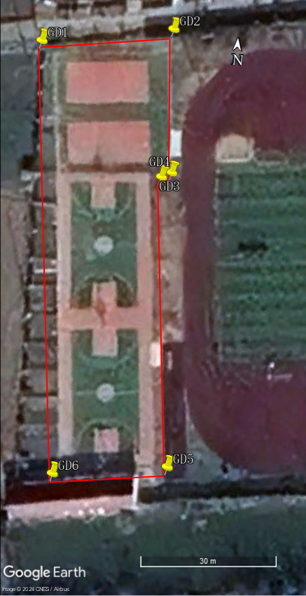
图2.3-1 本次调查地块范围示意图
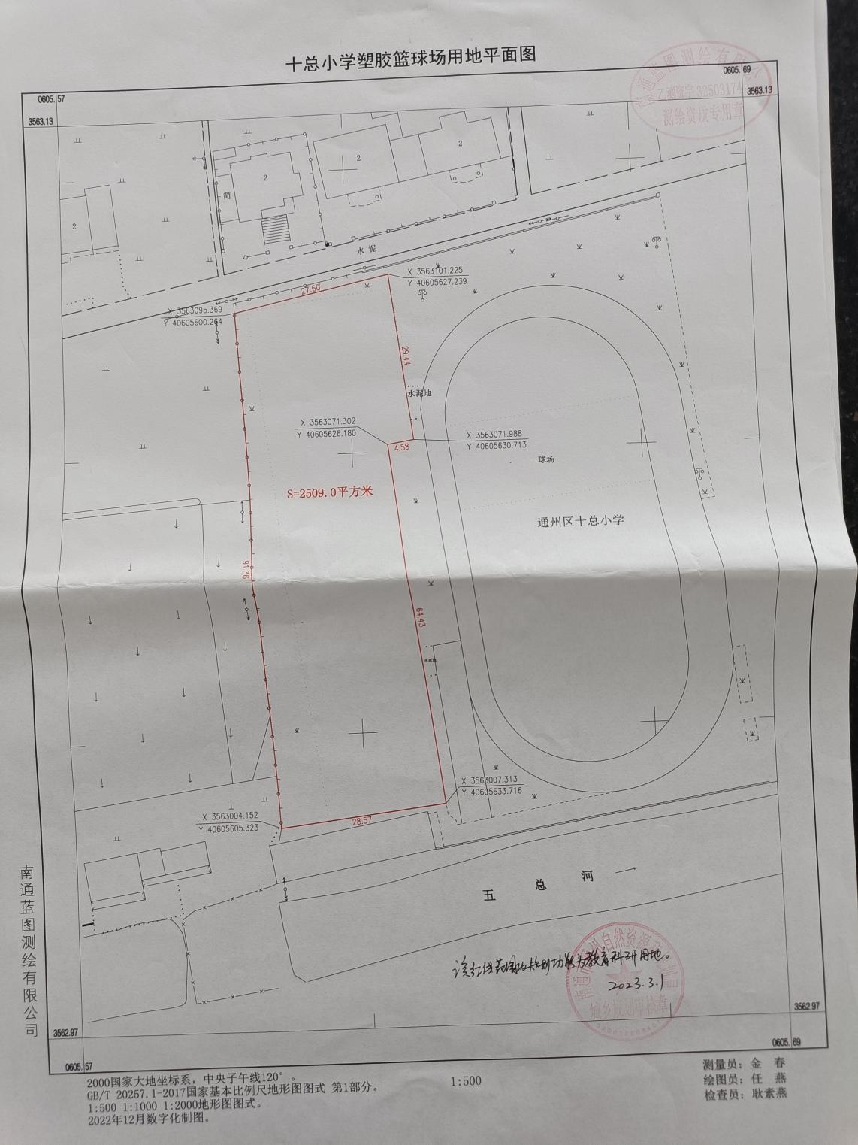
图2.3-1 本次调查地块红线图

2.4调查与评估依据

2.4.1国家有关法律法规及规范性文件
- 《中华人民共和国环境保护法》（2014年4月24日，2015年1月1日起施行）；
- 《中华人民共和国土壤污染防治法》（2018年8月31日第十三届全国人民代表大会常务委员会第五次会议通过）；
- 《中华人民共和国固体废物污染环境防治法》（2020年9月1日施行）；
- 《土壤污染防治行动计划》（国发〔2016〕31号）；
- 《关于保障工业企业场地开发利用环境安全的通知》（环发 〔2012〕140号）；
- 《国务院关于印发土壤污染防治行动计划的通知》（国发 [2016]31号）； ⑺《污染地块土壤环境管理办法（试行）》（环境保护部令第42 号）；
- 《关于贯彻落实土壤污染防治法推动解决突出土壤污染问题的 实施意见》（环办土壤〔2019〕47号）；
- 《关于印发地下水污染防治实施方案的通知》（环土壤〔2019〕 25号）
- 《建设用地土壤污染状况调查质量控制技术规定（试行）》（生态环境部 公告2022年第17号）。

2.4.2地方有关法规、规章及规范性文件
- 《中共江苏省委江苏省人民政府关于加强生态环境保护和建设 的意见》（苏发〔2003〕7号）；
- 《江苏省固体废物污染环境防治条例》（公告第29号）；
- 《关于加强我省工业企业场地再开发利用环境安全管理工作的 通知》（苏环办〔2013〕157号文）；
- 《江苏省政府关于印发江苏省土壤污染防治工作方案的通知》 （苏政发〔2016〕169 号）；
- 《江苏省土壤污染防治条例》（2022年3月31日江苏省第十三 届人民代表大会常务委员会第二十九次会议通过）；
- 《南通市土壤污染防治工作方案》（通政发〔2017〕20号）；
- 《南通市生态环境局关于加强污染地块环境监管的通知》（通土环〔2019〕4号）；
- 关于印发《南通市建设用地土壤污染状况调查报告评审工作指南（2023年修订）》的通知（通环土〔2023〕10号）。

2.4.3技术导则、相关标准及规范
- 《建设用地土壤污染风险管控和修复术语》（HJ682-2019）；
- 《建设用地土壤污染状况调查技术导则》（HJ25.1-2019）；
- 《建设用地土壤污染风险管控和修复监测技术导则》（HJ25.2-2019）；
- 《建设用地土壤环境调查评估技术指南》（公告 2017年 第72 号）；
- 《工业企业场地环境调查评估与修复工作指南（试行）》（公告 2014年 第78号）；
- 《土壤环境监测技术规范》（HJ/T166-2004）。

2.4.4评价标准
- 《土壤环境质量 建设用地土壤污染风险管控标准（试行）》(GB 36600-2018）；
- 《建设用地土壤污染风险筛选值和管制值》（DB4403/T 67-2020）。

2.4.5其他依据
- 《南通市通州区十总小学篮球场地块红线图》（2023年5月31日）；
- 《南通市通州区十总镇人民政府南通市通州区十总镇骑岸居民联建楼》（勘察编号：KNT2015-21）》；
- 甲方提供的其他相关技术文件。

7 结论和建议

7.1 结论
根据历史资料的收集、现场踏勘、人员访谈情况，调查地块和周边相邻地块原有的历史使用过程中未发现可疑的污染源。地块表层土壤快速检测未见异常。该地块的环境状况可以接受，不属于污染地块，无需开展第二阶段土壤污染状况调查，满足《南通市通州区十总镇总体规划（2016-2030）》规划用地（教育科研用地）要求。

7.2 建议
在场地未来使用过程中，若发现疑似污染土壤或不明物质，应采取相应的环保措施，不得随意处置。

